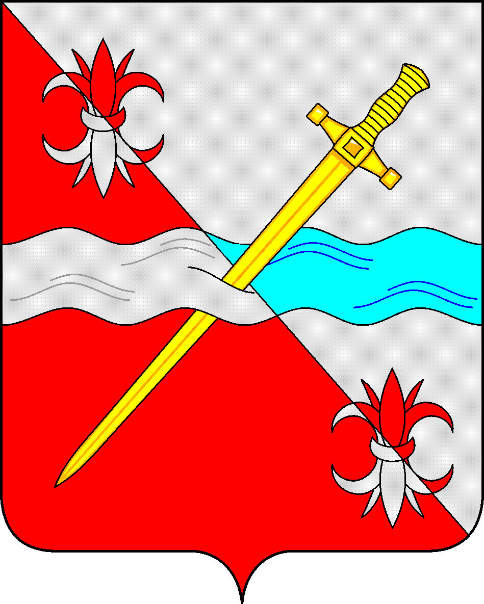

**СОВЕТ**

**депутатов Советского городского округа**

**Ставропольского края**

**РЕШЕНИЕ**

21 декабря 2021 г. № 539

г. Зеленокумск

|  |
| --- |
| О перечне должностей муниципальной службы в Совете депутатов Советского городского округа Ставропольского края, замещение которых налагает на гражданина ограничения при заключении им трудового или гражданско-правового договора после увольнения с муниципальной службы |

Руководствуясь Федеральным законом 25 декабря 2008 г. [№ 273-ФЗ](consultantplus://offline/ref=46765701B46B128BB833B0E1BC2EEE6734DAD5C293FCF71B1F2679042A6FCA985E9B673FB5z9O6F) «О противодействии коррупции», в соответствии с Уставом Советского городского округа Ставропольского края Совет депутатов Советского городского округа Ставропольского края

РЕШИЛ:

1. Утвердить перечень должностей муниципальной службы в Совете депутатов Советского городского округа Ставропольского края, замещение которых налагает на гражданина ограничения при заключении им трудового или гражданско-правового договора после увольнения с муниципальной службы:

Управляющий делами - юрисконсульт Совета депутатов Советского городского округа Ставропольского края.

Главный специалист Совета депутатов Советского городского округа Ставропольского края.

2. Настоящее решение вступает со дня его принятия

Председатель Совета депутатов

Советского городского округа

Ставропольского края В.П. Немов